Concepteur :
PERRET Jean-Philippe
Lycée du Val de Saône
TREVOUX
jean-philippe.perret@ac-lyon.fr
Liens avec le BO :
Programme de seconde, BO spécial n°1 du 22 janvier 2019
Thématique Communication intra-spécifique et sélection sexuelle
« Dans le monde animal, la communication interindividuelle et les comportements induits peuvent contribuer à la sélection naturelle à travers la reproduction. C’est le cas pour la sélection sexuelle entre partenaires (majoritairement faite par les femelles) ».

Objectifs :
- Analyser des expériences montrant comment certains modes de communication ont été sélectionnés, que ce soit pour la survie ou la reproduction.
- Analyser avec un regard critique l’avantage de certains caractères sexuels du point de vue de la sélection naturelle : chants

Compétence travaillée :
Pratiquer des démarches scientifiques
Interpréter des résultats et en tirer des conclusions.

Motivation :

Engystomops pustulosus est une espèce d’amphibien (appelée aussi túngara frog) vivant en Amérique du Sud. Les mâles attirent les femelles pour s’accoupler en produisant un chant.

Les mâle túngaras peuvent produire des chants d’appels "simples" ou des chants plus "complexes".

D’après Smithsonian Tropical Research Institute

http://stri-sites.si.edu/sites/forest_speaks/english/fauna/frogs/index.html

Des chercheurs ont constaté que les chants sont différents selon le milieu de vie, forestier ou urbain.

Par ailleurs, ces grenouilles sont victimes de prédateurs, parmi lesquels on trouve des chauves-souris, mais aussi des insectes piqueurs (Corethrella) vecteurs d’un parasite. Ces prédateurs sont plus rares en milieu urbain.
Une chauve-souris capturant une túngara frog | Insectes piquant une grenouille túngara mâle.  Les insectes femelles gorgées de sang sont visibles sur les narines de la grenouille
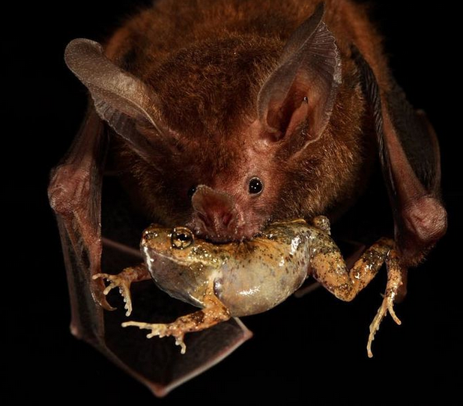 | 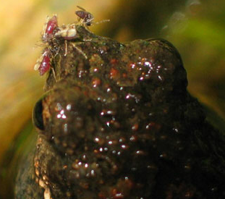
Photo by Christian Ziegler  https://www.smithsonianmag.com/science-nature/frogs-mating-call-also-attracts-predators-180949463/ | Photo by Kathrin Lampert  https://www.researchgate.net/figure/Frog-biting-midges-attacking-a-calling-male-tungara-frog-Engorged-female-midges-are_fig1_261295104

On cherche à comprendre le rôle du chant dans la reproduction des grenouilles : sélection sexuelle.

On cherche à identifier les conséquences en termes de sélection naturelle.

Données et matériel disponibles :
- Chants de grenouilles mâles vivant en milieu forestier
- Chants de grenouilles mâles vivant en milieu urbain
- Logiciel Audacity et sa fiche technique
- Document 1 : Impacts des chants sur la prédation (chauve-souris et insectes piqueurs Corethrella véhiculant un parasite)
- Document 2 : Influence des caractéristiques du chant sur l’attractivité des femelles.
- Document 3 : Influence du comportement des mâles en présence de femelles.

Modalités de travail : par binôme.

Possibilité de différenciation (ou de travail par atelier) :

Ne donner que le document 1-a ou 1-b pour diminuer le nombre de documents à étudier (ou pour confronter les travaux des élèves si travail par atelier).

Document 1 : Impacts des chants sur la prédation (chauve-souris Phyllostome à lèvres frangées Trachops cirrhosus) et insectes piqueurs Corethrella véhiculant un parasite).

Document 1-a : Tableau des réponses (envols) de la chauve-souris Trachops cirrhosus à des chants d’appels enregistrés émis à des fréquences différentes.
 | Nombre de chauves-souris testées | Réponses des chauves-souris testées (envol)
Intervalle de 1,6 secondes entre 2 chants de grenouilles | 3 | 22
Intervalle de 3,2 secondes entre 2 chants de grenouilles | 3 | 2

D’après Bat predation and the evolution of frog vocalizations in the Neotropics

https://www.researchgate.net/publication/6000260_Bat_Predation_and_the_Evolution_of_Frog_Vocalizations_in_the_Neotropics

Document 1-b : Expériences sur l’attraction des insectes piqueurs Corethrella vecteurs de parasites des grenouilles en fonction de la complexité des chants.

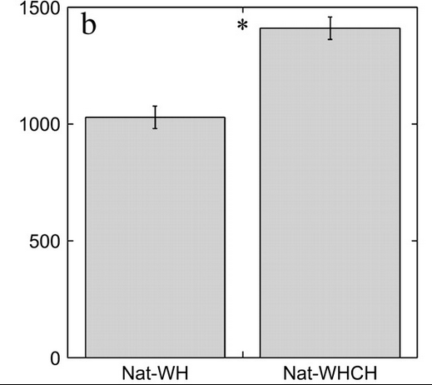

Réponses d’envol des insectes Corethrella à des appels naturels simples (Nat-WH) et complexes (Nat-WHCH) de grenouilles túngara. (b) (total de 2441 vols).

D’après Acoustic preferences and localization performance of blood-sucking flies (Corethrella Coquillett) to túngara frog calls

https://academic.oup.com/beheco/article/17/5/709/206929

Document 2 : Influence des caractéristiques du chant sur l’attractivité des femelles.
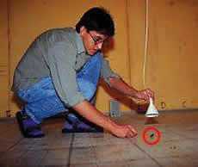
Un chercheur place une femelle entre deux haut-parleurs : un chant "simple" (Tún) est diffusé par un haut-parleur et un chant "complexe" (Tún gara) par l’autre. Plus de femelles se dirigent vers le chant complexe.
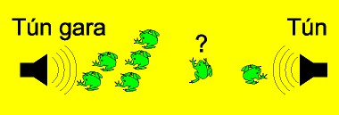

D’après Smithsonian Tropical Research Institute

http://stri-sites.si.edu/sites/forest_speaks/english/fauna/frogs/index.html

Document 3 : Influence du comportement des mâles en présence de femelles.

Du fait que les femelles préfèrent souvent des signaux plus élaborés, les mâles répondent en général à la présence de femelles en produisant des chants plus complexes.

D’après Female túngara frogs elicit more complex mating signals from males

Behavioral Ecology, Volume 22, Issue 4, 1 July 2011, Pages 846–853

https://academic.oup.com/beheco/article/22/4/846/301505

Exemples de consignes

Montrer, par la réalisation de sonogrammes comparant les syntaxes des chants des grenouilles mâles des milieux urbains et forestiers, que les signaux d’appels des femelles par les mâles sont significativement différents entre les individus vivant en milieu forestier et ceux vivant en milieu urbain.

Montrer que la production de chants complexe par les mâles est un exemple de sélection sexuelle (compétition entre les individus d'une même espèce en vue de l'accouplement, avec sélection de certains caractères de façon indépendante des facteurs de survie des individus) malgré le fait que cela puisse être un désavantage selon le milieu de vie.

Aides possibles à la résolution des consignes :
Exploiter les documents fournis pour identifier les avantages et les inconvénients de l’émission de chants simples ou complexes.
Montrer que la production de chants complexe par les mâles est un exemple de sélection sexuelle (compétition entre les individus d'une même espèce en vue de l'accouplement, avec sélection de certains caractères de façon indépendante des facteurs de survie des individus).

Montrer que la production de chants complexe par les mâles peut être un désavantage selon le milieu de vie sachant que les chauves-souris et les insectes sont plus rares en milieu urbain.

Exemples de résultats de sonogrammes obtenus avec Audacity

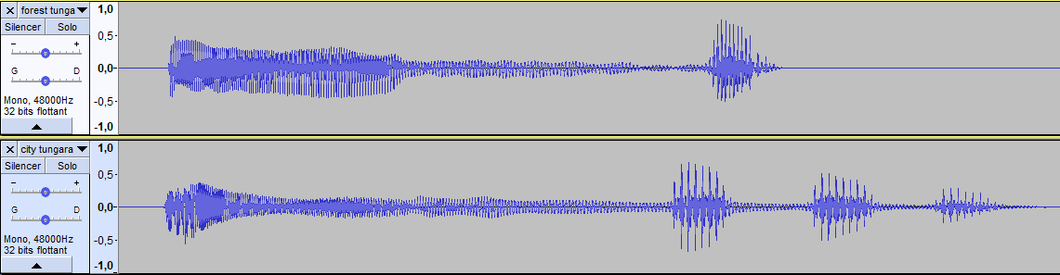
2ème son
1er son
Sonogrammes de grenouille mâle vivant en forêt (en haut) et de grenouille mâle vivant en milieu urbain (en bas)

Le chant des grenouilles est constitué de 2 sons : le premier entouré en rouge, assez long, et le second entouré en vert, plus court, mais plus fort.
Chez les grenouilles vivant en milieu urbain, ce 2ème son est répété 3 fois.

N’est pas montrée la fréquence.

Exemples de grilles d’évaluation :
Indicateurs de réussite de l’utilisation du logiciel d’analyse des sons
- J’ai modifié l’affichage (zoom, sélection) afin de bien identifier les caractéristiques des chants  - J’ai modifié l’affichage afin de pouvoir bien comparer les chants  - J’ai ouvert les bons fichiers et rendu l’ordinateur session fermée | Très bonne maitrise | Les 3 critères
 | Assez bonne maitrise | Les 2 premiers critères
 | Maitrise fragile | Critère un ou deux non réalisés sans aide
 | Maitrise insuffisante | Critère un et deux non réalisés sans aide

Indicateurs de réussite de l’exploitation des résultats pour l’argumentation
- J’ai utilisé l'ensemble des résultats des expériences ou des infos des documents = je vois…  - J’ai utilisé les informations utiles données par la problématique = je sais…  - J’ai construit une réponse explicative et cohérente intégrant les résultats = je conclus… | Très bonne maitrise | Trois critères sur 3
 | Assez bonne maitrise | Deux critères sur 3
 | Maitrise fragile | Un critère sur 3
 | Maitrise insuffisante | Aucun critère

